嘉義市私立興華高級中學圖書館第192【好書週報】
發行日期：106年5月22日(新購圖書, 6月中開放借閱)
書名、封面 | 內容簡介
最貧窮的哈佛女孩 作者: 莉姿．茉芮（Liz Murray）
莉姿．茉芮出生於紐約市的布朗克斯區（Bronx）；她的雙親彼此相愛，卻嗑藥成癮。莉姿在學校時，經常被人取笑她一身髒衣服與長滿頭蝨的亂髮，可想而知，她不斷曠課，次數如此頻繁，導致她最後被送進少女中途之家安置。在她十五歲時，原本飄搖的家終告瓦解，莉姿開始自己一個人流落街頭討生活。她學習勉強度日的辦法，尋找食物果腹，並且整夜搭乘地鐵，以讓自己有個溫暖的地方過夜睡覺。一位少女如何以令人讚嘆的勇氣，不屈服現實，追求自己的夢想。

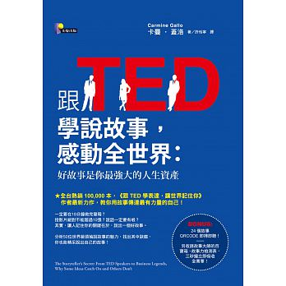 | 跟TED學說故事感動全世界 作者: 卡曼‧蓋洛  一定要在18分鐘做完簡報？數據才有說服力？投影片絕對不能超過10張？說話一定要有哏？其實，讓人記住你的關鍵在於，說出一個好故事。分析50位世界級領袖說故事的魅力，找出其中訣竅，你也能精采說出自己的故事！  紐約時報：故事是令人無以抗拒的策略性工具
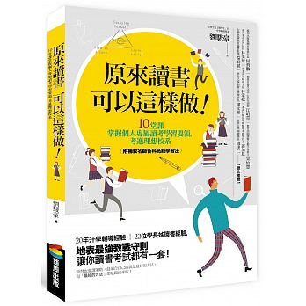 | 原來讀書可以這樣做 作者: 劉駿豪  學習也要講策略，最適合自己的就是最好的方法，而「最好的方法」都是踹出來的！想要輕鬆讀好書，應試好成績嗎？歡迎加入「同儕學習」，以經驗分享與群組討論，讓讀考教戰專家劉駿豪和前輩們用有趣、不八股的10堂課，幫助你找出適合你的最佳讀書法！  念書抓不到重點，不擅長整理歸納，總是一錯再錯，題目看不懂、想不通，課文背不熟，公式單字記不住，沒有目標，容易分心，學習偏科，你有這些學習困擾嗎？「誰說讀書要有天分？努力其實比聰明更厲害！」習慣、環境、學習條件不同，每個人都應該有自己的讀書方法。
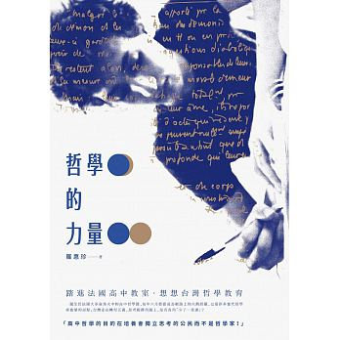 | 哲學的力量 作者: 羅惠珍  大家用力談高中哲學，每年六月初，法國高中會考第一堂「哲學考」才剛開始，媒體就迫不及待要知道各科的哲學試題，而且馬上就有網路的解題大競賽，由高中哲學老師親自作答，猶如「全民運動」。  沒有國家我們會更自由嗎？每一件藝術作品都有它的意義嗎？  我是我的過去所造就的嗎？工作會讓我們失去自由嗎？  無知能是幸福的嗎？
書名、封面 | 內容簡介
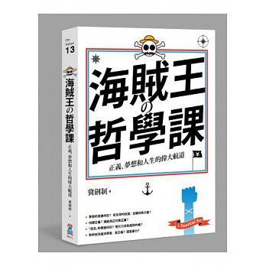 | 海賊王哲學課 作者: 冀劍制  當魯夫遇見前海賊王的副船長冥王雷利時，伙伴騙人布問他一個問題，「大秘寶真的存在嗎？」在雷利回答之前，魯夫大聲制止了。他說：「我不想知道寶藏在哪裡，也不想知道有沒有寶藏，雖然什麼都不知道，但大家就是這樣賭上性命出海的，如果在這裡從大叔口中洩露任何事，那我就不當海賊了！我可不想去經歷無聊的冒險！」  哲學家：目的是否達成本身並不是那麼重要，重要的反而是在虛無中尋找的過程。那麼，對所有把生命意義當成追尋夢想的人來說，或許，好好體驗一個從虛無走向光明的奮鬥歷程，才是人生中最有價值的事情。
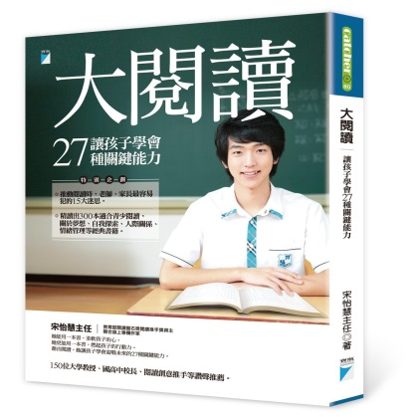 | 大閱讀讓孩子學會27種關鍵能力 作者: 宋怡慧  學業成績、人際關係、外表、友誼、愛情、挫折、自我與夢想，甚至網路發言等，這些課本沒教，家庭也少談論，但卻是我們的孩子每一刻都急需面對的困擾與問題。而在推廣閱讀獲獎無數的宋怡慧，她不但一一以耐心、以同理去傾聽，還陪伴孩子們面對與解決同時她更精讀出超過300本，足以讓孩子、父母或師長閱讀的好書。她希望在孩子的成長路上，書會溫暖陪伴孩子，既為孩子解惑，更能為孩子培養出各種未來所需的關鍵能力。挫折，是很「值得」的經驗。找到自己的天賦，比考一百分還重要。請從別人僅以考試成績，評論你的眼光走出來。沒有人能一直躲在舒適圈，請別害怕挑戰。請別把父母的愛視為理所當然。
X! 為何我又站在雪地上 作者: 陶晶瑩

怕冷怕高怕速度的她，為了對家人的愛，在中年開始學習滑雪。她在闃寂的雪地中獨自滑行，看見了自己內心幽微的恐懼與傷痛，然後在疼痛中，重新找到前進的力量。2015年，一次偶然的家族旅行，開啟了陶子全家對滑雪的熱愛，從此幾乎每個雪季都未曾缺席。為了摯愛的老公與孩子，她決定要克服對高度與速度的恐懼，拿著雪板跟著往下滑。然而迎接她的卻是一連串的摔倒、站起、再摔倒、再站起，摔到她以為自己得從頭學習ㄅㄆㄇ或是一加一等於幾，摔得她大喊︰「X！為何我又站在雪地上！」

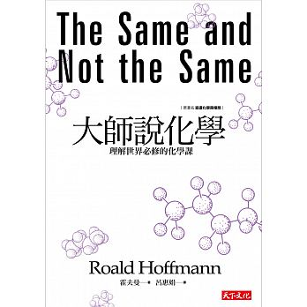 | 大師說化學 作者: 霍夫曼Roald Hoffmann  當代文明的許多成就少不了化學的貢獻，但許多災禍也跟化學息息相關。化學就像刀的兩刃，能克敵，亦能行惡，現代人雖享用化學的好處，卻打心底厭惡化學。然而生活在現代科技社會，不論願不願意，我們終究要面對化學。我們對化學有好多疑問：化學的災難要怎麼避免？要怎麼使用化學而不被化學所傷？化學到底是什麼？化學家到底在幹嘛？《大師說化學》中，化學大師霍夫曼為我們一一解惑。諾貝爾獎得主霍夫曼是難得一見的科學人，除了是一流的化學家，他還有豐厚的人文素養，在《大師說化學》一書中，他對化學的闡釋，就如同霍金對宇宙學的闡釋一般清晰與深刻。

